云存储产品线SRS流媒体服务器开发文档
V02.00.258

公司：深圳市泽宝网络科技有限公司
2019年05月

文档版本号 | V01.00.00 |  |  | 保密等级 | 机密
概要需求文档版本号 | 2.0.0
产品文档版本号 | 2.0.258
测试用例文档版本号 | 2.0.258
代码版本号 | 2.0.258
产品线 | 云存储 |  | 归属部门/项目 |  | IOT
编 制 | Dawson | 审 核 |  | 批 准
日 期 | 2015-05-16 | 日 期 |  | 日 期

修改历史
序号 | 日期 | 说明 | 责任人
1 | 2019-05-16 | 创建初稿 | Dawson
目 录
1 项目概述 6
1.1 目标 6
1.2 范围 6
1.3 定义和缩写 7
1.4 参考资料 7
1.5 工程框架图 7
1.6 系统功能 7
2 概要设计 8
2.1 系统流程图 8
2.2 RTMP推流处理流程 10
2.2.1 初始化 10
2.2.2 监听RTMP端口 10
2.2.3 连接 10
2.2.4 握手 10
2.2.5 连接App/授权校验 10
2.2.6 发布流 11
2.2.7 开始推流 11
2.2.8 接收RTMP推流 11
2.2.9 RTMP消息解封装 11
2.2.10 HLS Mux 11
2.2.11 结束推流 12
2.2.12 关闭连接 12
2.3 RTMP拉流播放处理流程 12
2.3.1 创建播放流 12
2.3.2 推送RTMP流 12
2.3.3 关闭连接 12
2.4 RTMP推流时序图 13
3 详细设计 13
3.1 SRS UML类图 13
3.2 Server模块 14
3.2.1 服务器初始化 14
3.2.2 监听端口 15
3.2.3 服务器主循环函数 15
3.2.4 客户端连接处理函数 15
3.3 RTMP Connect模块 15
3.3.1 开始处理RTMP连接请求 15
3.3.2 连接处理过程函数 16
3.3.3 App连接响应 16
3.3.4 RTMP流发布/播放 16
3.3.5 RTMP流发布 17
3.3.6 RTMP流过程函数 17
3.3.7 播放RTMP流 17
3.3.8 RTMP播放控制消息处理 17
3.4 RTMP Protocol模块 18
3.4.1 握手 18
3.4.2 连接App 18
3.4.3 开始播放 18
3.4.4 开始发布 18
3.4.5 连接app响应 19
3.4.6 接收RTMP消息 19
3.4.7 接收RTMP消息 19
3.4.8 解析RTMP消息 19
3.4.9 发送并释放消息 20
3.4.10 初始化加密密钥 20
3.4.11 解密媒体数据 20
3.5 Source模块 20
3.5.1 初始化 21
3.5.2 开始转发 21
3.5.3 开始生成HLS 21
3.5.4 元数据消息处理 21
3.5.5 音频数据帧接收处理函数 22
3.5.6 视频数据帧接收处理函数 22
3.5.7 发布流 22
3.5.8 取消发布流 22
3.5.9 创建消费者队列 23
3.6 HLS模块 23
3.6.1 发布HLS流 23
3.6.2 取消发布流 23
3.6.3 音频数据帧接收处理函数 24
3.6.4 视频数据帧接收处理函数 24
3.6.5 视频数据帧接收处理函数 24
3.6.6 分片开始 25
3.6.7 取消发布流 25
3.6.8 刷新音频cache数据 25
3.6.9 刷新视频cache数据 25
3.6.10 刷新M3U8文件 26
3.6.11 打开分片时准工作处理函数 26
3.6.12 分片生成时准备工作处理函数 26

- 项目概述
- 目标
SRS定位是运营级的互联网直播服务器集群，追求更好的概念完整性和最简单实现的代码。
- 运营级：商业运营追求极高的稳定性，良好的系统对接，以及错误排查和处理机制。譬如日志文件格式，reload，系统HTTP接口，提供init.d脚本，转发，转码，边缘回多源站，都是根据CDN运营经验作为判断这些功能作为核心的依据。
- 互联网：互联网最大的特征是变化，唯一不变的就是不断变化的客户要求，唯一不变的是基础结构的概念完整性和简洁性。互联网还意味着参与性，听取用户的需求和变更，持续改进和维护。
- 直播服务器：直播和点播这两种截然不同的业务类型，导致架构和目标完全不一致，从运营的设备组，应对的挑战都完全不同。两种都支持只能说明没有重心，或者低估了代价。
- 集群：FMS(AMS)的集群还是很不错的，虽然在运营容错很差。SRS支持完善的直播集群，Vhost分为源站和边缘，容错支持多源站切换、测速、可追溯日志等。
- 概念完整性：虽然代码甚至结构都在变化，但是结构的概念完整性是一直追求的目标。从SRS服务器，P2P，ARM监控产业，MIPS路由器，服务器监控管理，ARM智能手机，SRS的规模不再是一个服务器而已。
- 简单实现：对于过于复杂的实现，宁可不加入这个功能，也不牺牲前面提到的要求。对于已经实现的功能的代码，总会在一个版本release前给予充分的时间来找出最简答案。不求最高性能，最优雅，最牛逼，但求最简单易懂。
- 范围
本文档描述软件详细设计的整体范围，其主要信息来自于《产品文档》。根据产品文档将对系统进行详细的设计，并为后续指导开发人员进行开发。
本文档的预期读者为本项目小组的成员，在以后想对系统进行扩展和维护的人员、项目管理人员、开发人员、软件测试人员、文档编制人员、专家顾问人员。

- 定义和缩写
名称 | 定义
SRS | SRS流媒体服务器

- 参考资料
- 产品文档
- 原型设计
- 项目开发计划
- 工程框架图
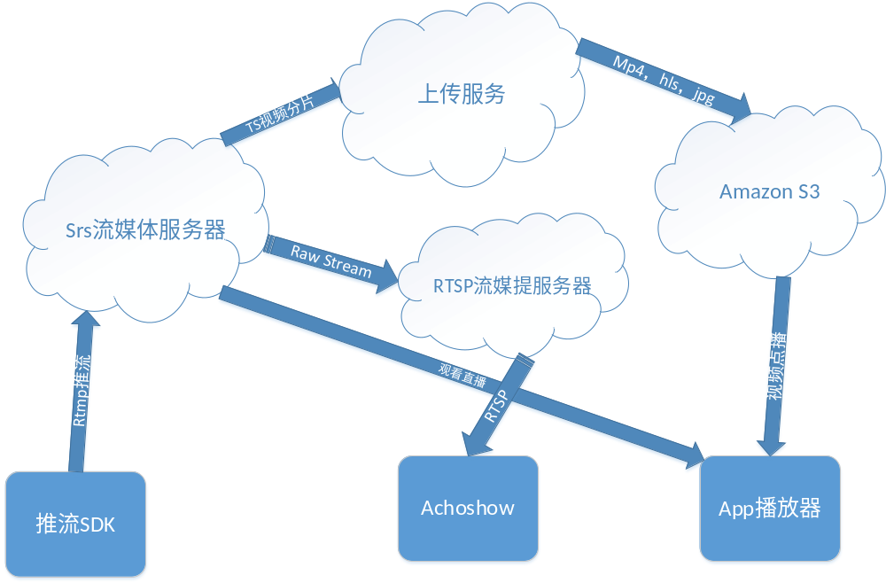
- 系统功能
如1.5所示，SRS流媒体服务器，是sunvalley云存储的一个重要组成部分。它的功能分为以下几个部分：
- 支持SDK推流功能，任何支持push sdk的联网设备，只要获得sunvalley的授权，都可以SRS流媒体服务推流。
- 支持直播发布功能。用户往SRS流媒体服务器推流的同时，app用户在授权的情况下也可以向SRS流媒体服务请求观看直播。
- 支持SDK推流加密，SRS接收流并解密功能。提高数据传输过程中安全性。
- 支持生成HLS点播文件功能
- 支持SDK推流连接时口令验证功能
- 支持HLS切片生成同时写REDIS数据库记录功能。
- 支持RTMP推流连接是http回调通知上传服务RTMP推流连接消息功能。

- 概要设计
  - 系统流程图

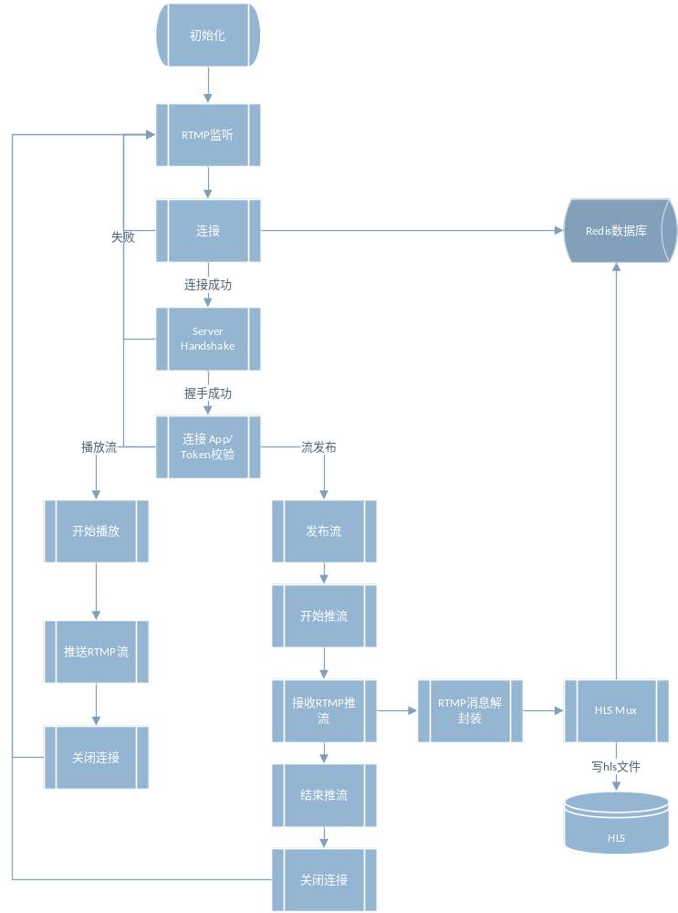
  - RTMP推流处理流程

初始化
SRS流媒体服务器启动时需要做一些初始化全局的初始化工作。需要做如下工作：
- 加载配置文件
- 初始化协程库ST(state thread)
- 初始化信号量

监听RTMP端口
当SRS流媒体服务器初始化成功后，便开始监听RTMP连接端口，等待RTMP连接的到来。

连接
当有RTMP连接请求到来时，server将创建一个RTMP连接对象对RTMP请求进行服务，并创建一条线程对该RTMP连接请求进行服务。而监听线程则继续等待下一个RTMP连接请求。

握手
当RTMP连接对象创建成功后，创建的服务线程就开始对该RTMP请求进行服务。
      - 第一步就是RTMP握手，客户端发送c0c1数据到服务端。
      - 服务端接收后检验客户端版本号是否与服务端的的协议版本号一致(c0)，如果一致，则返回S0S1S2的握手数据包。不一致则断开连接，停止并退出服务。
      - 客户端收到服务端发送的S0S1S2握手数据包之后，返回C2给服务端，完成握手。

连接App/授权校验
            - 客户端向服务器发送连接App请求数据包，该数据包包含码流描述信息和授权口令信息。
            - Token授权校验。SRS服务器连接客服端的服务时需要对客户端SDK做授权校验，当客户端连接服务器时必须在连接App请求数据包中增加授权口令，SRS服务器获取到授权口令后会向授权服务器进行授权校验。如果校验通过，则连接继续进行App连接，否则断开连接并退出服务。
            - 连接成功后，服务器向 Push SDK返回连接请求响应数据包, 该packet包含当前连接状态、服务器的能力及服务器版本版权等信息。
            - 连接成功后，SRS将本次RTMP连接请求信息写入到REDIS数据库。

发布流
      - SRS收到来自Push SDK发送的FMLE(Flash Media Live Encoder) Start请求数据包，解析确认之后返回FMLE Start Response数据包；
      - SRS收到来自Push SDK发送的Create Stream请求数据包，解析确认之后返回Create Stream Response数据包；
      - SRS收到来自Push SDK发送的Publish数据包，解析确认之后发送On Status Call状态数据包，当前状态为Publish Start，分别对FC Publish和Publish进行响应。

开始推流
- 在Push SDK开始推送数据之前，SRS可能会收到来自Push SDK发送的音视频码流加密元数据/metadata，根据加密字符串按照特定算法转换生成服务器解密密钥。SRS根据此密钥和加密类型对音视频码流进行解密，如果没有收到加密密钥，则不需要对码流进行解密
- 在Push SDK开始推送时，会发送metadata/元数据Start，表明这个是一个新的RTMP数据分段的开始。元数据中带有参数is_alert，标识该Push是否是摄像头报警推流，以及开始推送的时间戳media_timestamp。SRS收到Start之后，便开始准备接收RTMP媒体数据流

接收RTMP推流
            - SRS开始接收来自Push SDK推送的音视频媒体数据包。

RTMP消息解封装
接收到RTMP媒体数据消息后，SRS服务器需要对RTMP消息进行解封装，以便分析该数据包类型、时间戳、有效载荷内容以及大小。解封装之后得到音视频编码数据包。以及对应的时间戳等媒体信息。

HLS Mux
- 解封装之后的音视频编码数据被发送到HLS Mux中，用于合成M3U8文件和TS分片文件，并写入本地磁盘保存。
- 每写入一个TS临时文件(文件命名为*.TS.TMP)时，SRS会向REDIS数据库插入条TS临时文件写操作记录。
- 当TS临时文件写入完成时，REDIS中的临时文件写操作记录将被清除，将临时文件名称改为*.TS。并将写入TS文件相对路径作为hash key、App Name(App名称)、Device SN(设备序列号)、Start Time(开始推送时间)以及Time Zone(SRS服务器所在的时区)作为hash值写入到REDIS数据库。

结束推流
当Push SDK停止推送时，会发送metadata/元数据End，表明这个是一个RTMP数据分段的结束。元数据中同样带有参数is_alert，标识该Push是否是摄像头报警推流，以及停止推送的时间戳media_timestamp。SRS收到之后，停止接收RTMP媒体数据流，并结束本次TS分片数据的写入。

关闭连接
当Push SDK停止推流并关闭连接时，SRS服务器检测到SDK连接关闭，将关闭HLS文件写操作，并退出RTMP的处理的所有流程，并释放相关的资源。继续监听并等待下一个连接的到来。
  - RTMP拉流播放处理流程
如SRS流程图所示，RTMP拉流播放前面五个步骤（初始化、监听、连接、握手、连接App）与RTMP推流处理完全一致，不再重复讨论，这里只讨论不同之处：

创建播放流
- SRS收到来自Play SDK发送的Create Stream请求数据包，解析确认之后返回Create Stream Response数据包；
- SRS收到来自Play SDK发送的Play请求数据包，解析确认之后返回Create Stream Response数据包；
- SRS服务器给Play SDK发送User Control数据包，通知Play SDK流开始；
- SRS服务器给Play SDK发送On Status Call数据包，通知Play SDK播放重置和播放开始；
- SRS服务器给Play SDK发送Sample Access数据包和On Status Data数据包，通知Play SDK数据开始传输。

推送RTMP流
SRS服务给Play SDK推送RTMP流数据，Play SDK接收RTMP数据并开始播放。

关闭连接
推流结束时或者Play SDK主动停止播放时，SRS退出RTMP流推送服务。继续等待下一个连接的到来。

  - RTMP推流时序图

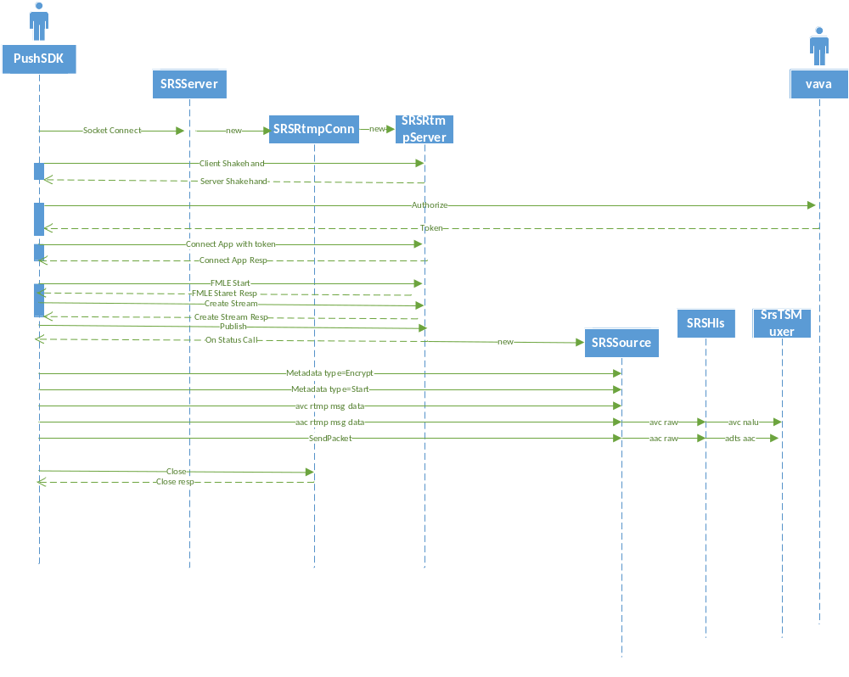
- 详细设计
  - SRS UML类图

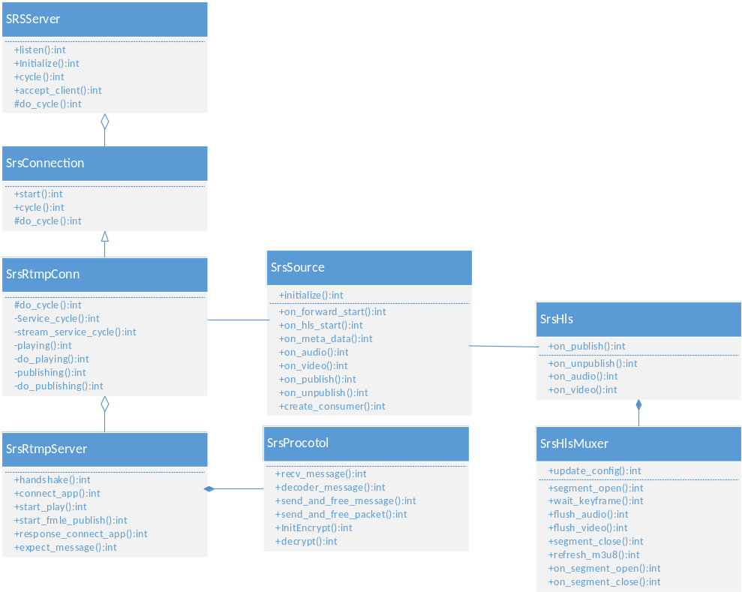
如上图所示，SRS流媒体服务器可分为Server模块，RTMP Connect模块（SrsConnect、SrsRtmpConn），RTMP Server模块（SrsRtmpServer、SrsProtocol），Source模块和HLS模块(SrsHls、SrsHlsMuxer)。下面分别讨论各个模块的主要方法和职能。

  - Server模块
Sever模块主要实现类为SRSServer，该类实现了SRS流媒体服务器的初始化工作和RTMP服务连接监听工作。当客户端发送RTMP连接请求到SRS服务器时，Server会创建接收连接并创建一个SrsRtmpConn对象，并在SrsRtmpConn对象处理RTMP协议交互相关的客户端请求工作。
该模块主要方法定义如下：

服务器初始化
No | 信息 | 描述
1 | 方法名称 | initialize
2 | 方法说明 | 初始化SRS服务器相关变量（如协程库、信号量管理器等）
3 | 返回值(int) | 成功返回0，失败返回非0值(-1)

监听端口
No | 信息 | 描述
1 | 方法名称 | listen
2 | 方法说明 | 监听RMTP连接请求端口，监听的端口号和最大连接数从配置文件中读取
3 | 返回值(int) | 成功返回0，失败返回非0值(-1)

服务器主循环函数
No | 信息 | 描述
1 | 方法名称 | do_cycle
2 | 方法说明 | 定时更新及维护服务器信息
3 | 返回值(int) | 成功返回0，失败返回非0值(-1)

客户端连接处理函数
No | 信息 | 描述
1 | 方法名称 | accept_client
2 | 方法说明 | 当服务器收到一个来自客户端的RTMP连接请求时，会调用此函数，它将创建一个SrsRtmpConn对象为客户端RMTP连接请求服务。
3 | 参数1[input] | SrsListenerType type :监听连接类型
4 | 参数2[input] | st_netfd_t client_stfd :协程库socket句柄
5 | 返回值(int) | 成功返回0，失败返回非0值(-1)

  - RTMP Connect模块
RTMP Connect模块的主要实现类是SrsRtmpConn，该模块负责处理客户端的RTMP连接请求，当Server模块接收到一个RTMP连接请求时，会创建一个SrsRtmpConn类专门负责处理该连接的请求。主要方法如下：

开始处理RTMP连接请求
No | 信息 | 描述
1 | 方法名称 | start
2 | 方法说明 | 开始处理RTMP连接请求，该方法会创建一条新线程，并在新线程中处理RTMP连接请求。
3 | 参数1[input] | SrsListenerType type :监听连接类型
4 | 参数2[input] | st_netfd_t client_stfd :协程库socket句柄
5 | 返回值(int) | 成功返回0，失败返回非0值(-1)

连接处理过程函数
No | 信息 | 描述
1 | 方法名称 | do_cycle
2 | 方法说明 | 握手，连接app请求处理
3 | 返回值(int) | 成功返回0，失败返回非0值(-1)

App连接响应
No | 信息 | 描述
1 | 方法名称 | service_cycle
2 | 方法说明 | 设置确认窗口大小、峰值带宽、chunk大小，并返回连接app响应信息。
3 | 返回值(int) | 成功返回0，失败返回非0值(-1)

RTMP流发布/播放
No | 信息 | 描述
1 | 方法名称 | stream_service_cycle
2 | 方法说明 | 创建发布/播放RTMP流
3 | 返回值(int) | 成功返回0，失败返回非0值(-1)

RTMP流发布
No | 信息 | 描述
1 | 方法名称 | publishing
2 | 方法说明 | 发布RTMP流
3 | 返回值(int) | 成功返回0，失败返回非0值(-1)

RTMP流过程函数
No | 信息 | 描述
1 | 方法名称 | do_publishing
2 | 方法说明 | RTMP流发布管理过程函数，管理RTMP流发布，打印码率、码流信息
3 | 返回值(int) | 成功返回0，失败返回非0值(-1)

播放RTMP流
No | 信息 | 描述
1 | 方法名称 | playing
2 | 方法说明 | 播放RTMP流，为连接请求客户端推送RTMP播放流
3 | 返回值(int) | 成功返回0，失败返回非0值(-1)

RTMP播放控制消息处理
No | 信息 | 描述
1 | 方法名称 | do_playing
2 | 方法说明 | 处理来自客户端的播放控制消息
3 | 返回值(int) | 成功返回0，失败返回非0值(-1)

  - RTMP Protocol模块
RTMP Protocol模块的主要实现类是SrsRtmpServer和SrsProtocol类，该模块负责RTMP连接请求协议实现、RTMP数据的封装以及解封装。主要方法如下：

握手
No | 信息 | 描述
1 | 方法名称 | Handshake
2 | 方法说明 | 处理来自客户端的握手消息
3 | 返回值(int) | 成功返回0，失败返回非0值(-1)

连接App
No | 信息 | 描述
1 | 方法名称 | connect_app
2 | 方法说明 | 处理来自客户端连接app的消息
3 | 返回值(int) | 成功返回0，失败返回非0值(-1)

开始播放
No | 信息 | 描述
1 | 方法名称 | start_play
2 | 方法说明 | 处理来自客户端开始播放的消息
3 | 返回值(int) | 成功返回0，失败返回非0值(-1)

开始发布
No | 信息 | 描述
1 | 方法名称 | start_fmle_publish
2 | 方法说明 | 处理来自播放客户端开始推流的消息
3 | 返回值(int) | 成功返回0，失败返回非0值(-1)

连接app响应
No | 信息 | 描述
1 | 方法名称 | response_connect_app
2 | 方法说明 | 处理来自播放客户端开始推流的消息
3 | 返回值(int) | 成功返回0，失败返回非0值(-1)

接收RTMP消息
No | 信息 | 描述
1 | 方法名称 | except_message
2 | 方法说明 | 等待接收RTMP消息
3 | 参数1[output] | SrsCommonMessage** pmsg:返回接收的消息指针
4 | 参数2[output] | SrsPacket** ppkt: 返回接收的数据包指针
3 | 返回值(int) | 成功返回0，失败返回非0值(-1)

接收RTMP消息
No | 信息 | 描述
1 | 方法名称 | recv_message
2 | 方法说明 | 接收RTMP消息
3 | 参数1[input] | SrsCommonMessage** pmsg
3 | 返回值(int) | 成功返回0，失败返回非0值(-1)

解析RTMP消息
No | 信息 | 描述
1 | 方法名称 | decoder_message
2 | 方法说明 | 解码RTMP消息
3 | 参数1[input] | SrsCommonMessage* pmsg : RTMP通用消息
4 | 参数2[output] | SrsPacket** ppacket：解析RTMP通用消息后得到的RTMP数据包
5 | 返回值(int) | 成功返回0，失败返回非0值(-1)

发送并释放消息
No | 信息 | 描述
1 | 方法名称 | send_and_free_message
2 | 方法说明 | 发送并释放RTMP消息
3 | 参数1[input] | SrsSharedPtrMessage* pmsg : RTMP消息
4 | 参数2[output] | SrsPacket** ppacket：解析RTMP消息后得到的RTMP数据包
5 | 返回值(int) | 成功返回0，失败返回非0值(-1)

初始化加密密钥
No | 信息 | 描述
1 | 方法名称 | InitEncrypt
2 | 方法说明 | 初始化加密密钥
3 | 参数1[input] | int type:加密媒体类型，2为视频加密，3为音频加密
4 | 参数2[input] | Int enctype:加密编码数据类型,1：关键数据帧AES加密，2：所有数据帧AES加密
3 | 返回值(int) | 成功返回0，失败返回非0值(-1)

解密媒体数据
No | 信息 | 描述
1 | 方法名称 | decrypt
2 | 方法说明 | 解密媒体数据
3 | 参数1[input] | unsigned char* pin: 待解密的媒体数据缓存指针
4 | 参数2[output] | unsigned char* pout: 解密后的媒体数据缓存指针
5 | 参数3[input] | Aes_key_st* key：解密密钥
6 | 参数4[input] | ctr_state* pcrt_state：CTR解密状态参数结构体
7 | 返回值(int) | 成功返回0，失败返回非0值(-1)

  - Source模块
Source模块的主要实现类是SrsSource，该模块负责RTMP解包后的媒体数据转发、转封装以及为直播观看客户提供RTMP数据。主要方法如下：

初始化
No | 信息 | 描述
1 | 方法名称 | Initialize
2 | 方法说明 | 初始化配置参数，HLS muxer、转发等子类
3 | 参数1[input] | SrsRequest* r：RTMP请求结构体上下文
4 | 参数2[input] | ISrsSourceHandle：phandle：流发布和取消发布时回调处理接口句柄
5 | 返回值(int) | 成功返回0，失败返回非0值(-1)

开始转发
No | 信息 | 描述
1 | 方法名称 | on_forward_start
2 | 方法说明 | RTMP开始转发时准备工作，转发相关的metadata数据包，并开始转发音频和视频数据
3 | 参数1[input] | SrsForward* forward：转发接口指针
4 | 返回值(int) | 成功返回0，失败返回非0值(-1)

开始生成HLS
No | 信息 | 描述
1 | 方法名称 | on_hls_start
2 | 方法说明 | 开始生成HLS准备工作
3 | 参数1[input] | SrsForward* forward：转发接口指针
4 | 返回值(int) | 成功返回0，失败返回非0值(-1)

元数据消息处理
No | 信息 | 描述
1 | 方法名称 | on_meta_data
2 | 方法说明 | 元数据消息处理
3 | 参数1[input] | SrsCommonMessage* msg：metadata消息指针
4 | 参数2[input] | SrsOnMetaDataPacket* metadata：元数据packet指针
4 | 返回值(int) | 成功返回0，失败返回非0值(-1)

音频数据帧接收处理函数
No | 信息 | 描述
1 | 方法名称 | on_audio
2 | 方法说明 | 音频数据帧接收处理函数
3 | 参数1[input] | SrsCommonMessage* pmsg：音频数据帧消息指针
4 | 返回值(int) | 成功返回0，失败返回非0值(-1)

视频数据帧接收处理函数
No | 信息 | 描述
1 | 方法名称 | on_video
2 | 方法说明 | 视频数据帧接收处理函数
3 | 参数1[input] | SrsCommonMessage* pmsg：音频数据帧消息指针
4 | 返回值(int) | 成功返回0，失败返回非0值(-1)

发布流
No | 信息 | 描述
1 | 方法名称 | on_publish
2 | 方法说明 | 流发布准备工作处理函数，根据配置决定流是否需要转发、写HLS文件、DVR录像，HDS转发等操作
3 | 返回值(int) | 成功返回0，失败返回非0值(-1)

取消发布流
No | 信息 | 描述
1 | 方法名称 | on_unpublish
2 | 方法说明 | 流取消发布处理函数，关闭流的转发、停止HLS文件的写入、停止DVR录像写入，HDS、forward转发等工作
3 | 返回值(int) | 成功返回0，失败返回非0值(-1)

创建消费者队列
No | 信息 | 描述
1 | 方法名称 | create_consumer
2 | 方法说明 | 创建消费者队列，RTMP数据经on_audio, on_video时会自动拷贝一份到消费者队列中。
3 | 参数1[input] | SrsConnect*conn：连接实例指针
4 | 参数2[input] | SrsComsumer* comsumer：消费者实例指针
3 | 返回值(int) | 成功返回0，失败返回非0值(-1)

  - HLS模块
HLS模块的主要实现类是SrsHls、SrsHlsMuxer, 为SRS提供RTMP流转HLS直播或点播的功能。并将M3U8和TS分片，文件写到本地磁盘保存视频数据。主要方法如下：

发布HLS流
No | 信息 | 描述
1 | 方法名称 | SrsHls::on_publish
2 | 方法说明 | HLS流发布准备工作处理函数，根据配置创建M3U8文件以及ts流分片。
3 | 参数1[input] | SrsRequest* req：请求参数上下文结构体指针
4 | 参数2[input] | bool fetch_sequence_header：取序列头信息(如：h264 sps、pps,)
5 | 返回值(int) | 成功返回0，失败返回非0值(-1)

取消发布流
No | 信息 | 描述
1 | 方法名称 | SrsHls::on_unpublish
2 | 方法说明 | 流取消发布处理函数，停止HLS文件的写入
3 | 返回值(int) | 成功返回0，失败返回非0值(-1)

音频数据帧接收处理函数
No | 信息 | 描述
1 | 方法名称 | SrsHls::on_audio
2 | 方法说明 | 音频数据帧接收处理函数
3 | 参数1[input] | SrsSharePtrMessage* pmsg：音频数据帧消息指针
4 | 返回值(int) | 成功返回0，失败返回非0值(-1)

视频数据帧接收处理函数
No | 信息 | 描述
1 | 方法名称 | SrsHls::on_video
2 | 方法说明 | 视频数据帧接收处理函数
3 | 参数1[input] | SrsSharePtrMessage* pmsg：音频数据帧消息指针
4 | 参数2[input] | bool is_sps_pps：是否是SPS、PPS
4 | 返回值(int) | 成功返回0，失败返回非0值(-1)

视频数据帧接收处理函数
No | 信息 | 描述
1 | 方法名称 | SrsHlsMuxer::update_config
2 | 方法说明 | 更新HLS生成参数，publish时调用更新
3 | 参数1[input] | SrsRequest* req：请求参数上下文结构体指针
4 | 参数2[input] | String entry_prefix：HLS M3U8 TS链接的URL前缀字符串
5 | 参数3[input] | String path：HLS文件存储路径
6 | 参数4[input] | String m3u8_file：m3u8文件路径
7 | 参数5[input] | String ts_file：TS文件路径
8 | 参数6[input] | double fragment：TS分片时长
9 | 参数7[input] | double window：M3U8文件分片窗口大小
10 | 参数8[input] | Bool ts_floor：时间戳使用floor算法
11 | 参数9[input] | double aof_ratio：纯音频时，当TS时长超过配置的 hls_fragment 乘以这个系数时就切割文件
12 | 参数10[input] | Bool cleanup:是否切除过期的TS分片
13 | 参数11[input] | Bool wait_keyframe : 是否按GOP切片，即等到关键帧后开始切片
4 | 返回值(int) | 成功返回0，失败返回非0值(-1)

分片开始
No | 信息 | 描述
1 | 方法名称 | SrsHlsMuxer:: segment_open
2 | 方法说明 | TS分片开始，创建TS分片，开始写文件
3 | 参数1[input] | Int64_t segment_start_dts：分片开始解码时间戳
4 | 返回值(int) | 成功返回0，失败返回非0值(-1)

取消发布流
No | 信息 | 描述
1 | 方法名称 | SrsHlsMuxer::wait_key_frame
2 | 方法说明 | 等待关键帧再开始写TS分片的开始
3 | 返回值(int) | 成功返回0，失败返回非0值(-1)

刷新音频cache数据
No | 信息 | 描述
1 | 方法名称 | SrsHlsMuxer::flush_audio
2 | 方法说明 | 刷新音频cache数据，即将音频cache数据写入到TS文件
3 | 参数1[input] | SrsTsCache* cache：TsCache实例指针
4 | 返回值(int) | 成功返回0，失败返回非0值(-1)

刷新视频cache数据
No | 信息 | 描述
1 | 方法名称 | SrsHlsMuxer::flush_video
2 | 方法说明 | 刷新视频cache数据，即将视频cache数据写入到TS文件
3 | 参数1[input] | SrsTsCache* cache：TsCache实例指针
4 | 返回值(int) | 成功返回0，失败返回非0值(-1)

刷新M3U8文件
No | 信息 | 描述
1 | 方法名称 | SrsHlsMuxer::refresh_m3u8
2 | 方法说明 | 当新的TS分片生成时，刷新M3U8文件的内容
3 | 参数1[input] | string m3u8_file：m3u8文件路径
4 | 返回值(int) | 成功返回0，失败返回非0值(-1)

打开分片时准工作处理函数
No | 信息 | 描述
1 | 方法名称 | SrsHlsMuxer::on_segment_open
2 | 方法说明 | 当分片生成时，会创建一个TS临时文件，并在REDIS数据库记录这一临时文件的生成信息
3 | 参数1[input] | String key: 数据库键值,生成规则为:  $(AppName)/$(StreamName)/$(TSName).ts.tmp
3 | 返回值(int) | 成功返回0，失败返回非0值(-1)

分片生成时准备工作处理函数
No | 信息 | 描述
1 | 方法名称 | SrsHls::on_segment_close
2 | 方法说明 | 当分片生成时，会将TS临时文件*.ts.tmp重命名为*.ts，并在REDIS数据库中参数临时文件生成记录并添加TS文件生成记录。
3 | 参数1[input] | String key: 数据库键值,生成规则为:  $(AppName)/$(StreamName)/$(TSName).ts
3 | 返回值(int) | 成功返回0，失败返回非0值(-1)

